上下肢训练康复仪APP开发

需

求

说

明

书

变更历史

|  |  |  |  |  |
| --- | --- | --- | --- | --- |
| **日期** | **版本** | **修改内容** | **修改人** | **备注** |
| 2014/12/2 | V1.0 | 创建 | 魏芳洁 |  |
|  |  |  |  |  |
|  |  |  |  |  |
|  |  |  |  |  |
|  |  |  |  |  |
|  |  |  |  |  |
|  |  |  |  |  |
|  |  |  |  |  |

审核历史

|  |  |  |  |  |
| --- | --- | --- | --- | --- |
| **日期** | **版本** | **说明** | **审核人** | **备注** |
| 2014/12/3 | V1.0 | 通过 |  |  |
|  |  |  |  |  |
|  |  |  |  |  |
|  |  |  |  |  |
|  |  |  |  |  |
|  |  |  |  |  |
|  |  |  |  |  |
|  |  |  |  |  |

目 录

1 项目背景 4

2 项目介绍 4

2.1 项目需求 4

2.2 项目概述 4

3 功能需求 4

3.1 客户端 4

3.2 后台服务器端 7

4 验收标准 9

4.1 实现项目的全部功能 9

4.2 提交开发源代码 9

4.3 提交开发文档 9

1、项目背景

我国是中风病的高发地区之一，在幸存者中约70%~80%的病人留有不同程度的残疾。对于中风病人，对其瘫痪部位进行康复训练是十分重要和关键的医疗手段，及早进行康复训练可以大大减少残疾的可能性。传统的康复治疗中，治疗师手把手地对患者进行一对一的康复训练，这种方式的训练效率和训练强度难以保证，系统化、电子化、网络化、智能化的上下肢训练康复仪成为中风患者迫切的需求。本项目就是在这样的背景下提出的，旨在开发出一个能够方便中风患者足不出户得到康复训练康复仪。

2、项目介绍

2.1项目需求

上、下肢康复仪客户端开发（支持android4.3及以上、ios5及以上、windows客户端）

2.2项目概述

上、下肢训练康复仪的用户，下载手机客户端，安装并注册信息，注册成功后即可按注册的用户名和密码登录查看训练情况，每台康复仪有其对应的ID。

用户每次训练中记录开始时间、痉挛次数，主动模式：训练时间、训练里程和卡路里，被动模式：训练时间和训练里程等信息，信息均以蓝牙上传手机，手机在连网的情况下自动上传云服务器。

管理员登陆管理界面后，可以增、删、改、查所有用户信息，查看每一用户训练情况，并且根据用户的任一信息搜索用户，把满足条件的用户进行显示。

3、功能需求

3.1客户端

3.1.1启动页

启动应用程序，弹出“启动页”如图1，界面显示内容：

1. 公司logo;
2. “上下肢康复仪”；
3. “健康在于运动”；
4. 公司的全称。



图1

3.1.2注册登录页

3.1.2.1登录

登录界面如图2，如果是已注册用户，则输入用户名和密码即可登录。可以设置记住用户，以便下次直接登录，如果忘记密码，则通过手机短信找回密码；

3.1.2.2注册

如果是新用户，点击注册，进入注册界面，如图3。输入用户名、密码，设备ID为康复仪唯一标识号，点击“提交”，如果数据库有其设备ID，即可注册成功。



图2 图3

3.1.3主页（训练记录界面）

登录后显示最近一次训练记录（训练开始时间，主/被动模式:训练时间、训练里程、卡路里和痉挛次数），如图4。时间、里程、卡路里和痉挛文字前面加相应的图标，参考图5。

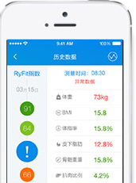



图4 图5

点击“历史”出现如图6界面，界面上显示训练的总天数、训练总里程、训练总时间和总卡路里。界面中间有三个选项，分别是：天、周、月，显示样式类似图7，他们分别表示按天、周、月统计训练情况，滑动时间条，切换对应时间的图表。界面下面分别有时间、里程，卡路里和痉挛次数四个选项，界面中间是对应时间、里程、卡路里和痉挛次数的柱状图或折线图，可参考图8。

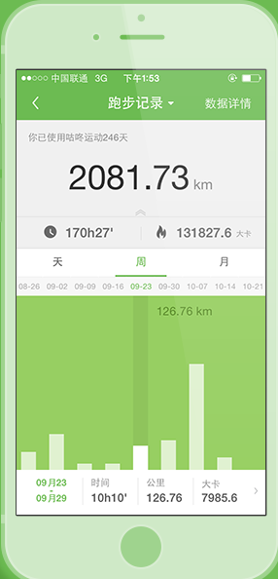



图6 图7

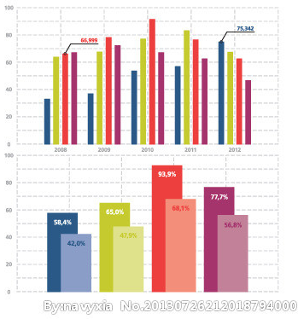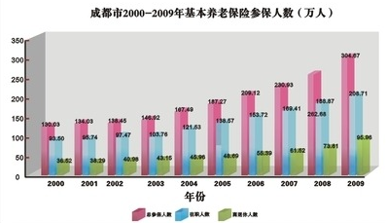

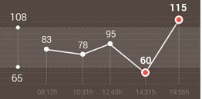

图8

点击图6的“设置”按钮，显示如图9，可实现修改用户密码和退出系统功能。

注：每个页面都有“返回上一级”和“退出”功能。



图9

3.2后台服务器端

3.2.1 登录界面

以管理员身份登录后台界面，如图10所示。



图10

3.2.2 用户信息管理

用户信息管理界面，如图11所示。

界面功能：

排序：选中里程、时间、卡路里其中一项，点击“排序”，即按降序排列显示；

添加：点击“添加”按钮，即可跳到最后页面的最下方，自动增加一行，双击每一项，对新添加的用户进行编辑，右键单击即可退出编辑；

删除：选中要删除的用户，点击“删除”按钮，即可删除，注：删除时有提示“是否确定要删除？”如图12所示；

修改：选中需修改的一个用户，点击修改，则可以对该用户信息进行修改；

查询：点击“查询”按钮，即可弹出查询界面，如图13所示，填写任意查询条件即可查询对应用户，满足条件的用户显示在图13的用户信息栏中，并对其有“删除”和“修改”功能。

查看：如果查看用户训练情况，可点击对应用户“查看”按钮，即可查看用户训练情况，如图14所示，分别选中日、周、月，即显示对应的数据。



图11

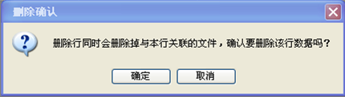

图12



图13



图14

4、验收标准

4.1实现项目描述全部功能；

4.2提交开发源代码；

4.3提交开发详细文档。